Министерство образования и науки Российской Федерации

Новосибирский национальный исследовательский государственный университет

ЭВМ и периферийные устройства

Отчёт по лабораторной работе № 5

«ВЫСОКОУРОВНЕВАЯ РАБОТА С ПЕРИФЕРИЙНЫМИ УСТРОЙСТВАМИ»

Студент: Добровлянина Елизавета Максимовна, 24205
Преподаватель: Мичуров Михаил Антонович

Новосибирск, 2025г.
ЦЕЛИ
Ознакомиться с программированием периферийных устройств на примере ввода данных с Web-камеры с использованием библиотеки OpenCV.

ОПИСАНИЕ РАБОТЫ
В рамках лабораторной работы был разработан и реализован пользовательский видеофильтр "Extreme Red Effect" - высококонтрастный фильтр с преобладанием красных тонов, который преобразует исходное изображение, усиливая красный цветовой канал и создавая драматический визуальный эффект.
Ниже представлены снимки экрана, демонстрирующие работу фильтра 'Extreme Red Effect':
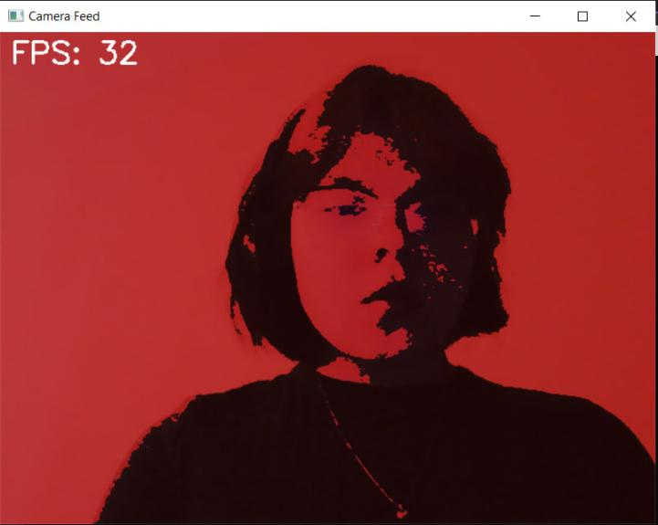
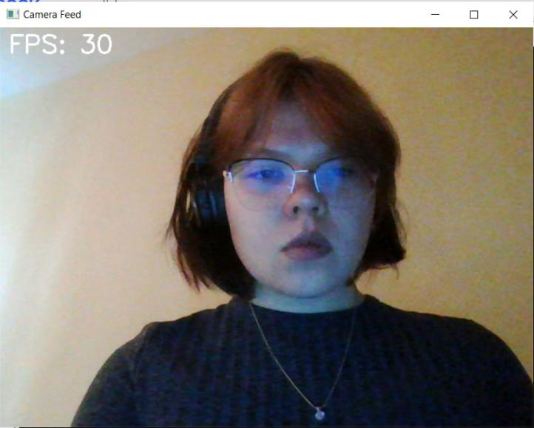
Исходный код реализованной программы и команда компиляции представлены в приложении.
В ходе работы программы проводились измерения распределения времени обработки видеопотока между основными этапами: захватом кадров с камеры, применением фильтра "Extreme Red Effect" и отображением результата, а также фиксация количества обрабатываемых кадров в секунду.
Ниже прилагается снимок экрана:
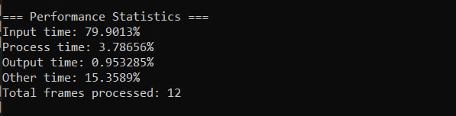

ПРИЛОЖЕНИЕ
Ссылка на репозиторий с кодом:
https://github.com/dem24205/EVM_LABS
Команды компиляции:
g++ -std=c++11 main.cpp -o redcam_opencv -O2 `pkg-config --cflags --libs opencv4` -Wall -Wextra -Wpedantic -Werror

Код программы
#include <opencv2/opencv.hpp>
#include <iostream>
#include <ctime>

using namespace cv;
using namespace std;

static void applyExtremeRedEffect(Mat& frame) {
Mat extremeRed = frame.clone();
for (int i = 0; i < extremeRed.rows; i++) {
for (int j = 0; j < extremeRed.cols; j++) {
Vec3b& pixel = extremeRed.at<Vec3b>(i, j); // BGR format
int brightness = (pixel[2] + pixel[1] + pixel[0]) / 3;

if (brightness > 80) {
pixel[2] = 180;
pixel[1] = 20;
pixel[0] = 20;
}
else {
pixel[2] = 30;
pixel[1] = 5;
pixel[0] = 5;
}
}
}
addWeighted(frame, 0.15, extremeRed, 0.85, 0, frame);
}

static void updateAndDisplayFPS(Mat& frame, long& frameCounter, clock_t& lastFpsTime, string& fpsText) {
clock_t currentTime = clock();
double elapsedSeconds = (currentTime - lastFpsTime) / 1000.0;
if (elapsedSeconds >= 1.0) {
int fps = frameCounter;
fpsText = "FPS: " + to_string(fps);
frameCounter = 0;
lastFpsTime = currentTime;
}
putText(frame, fpsText, Point(10, 30), FONT_HERSHEY_SIMPLEX, 1.0, Scalar(255, 255, 255), 2);
}

static void printStatistics(clock_t totalTime, clock_t inputTime, clock_t procTime,
clock_t outputTime, long frameCounter) {
if (totalTime > 0) {
double percentage = totalTime / 100.0;
cout << "\n=== Performance Statistics ===" << endl;
cout << "Input time: " << (inputTime / percentage) << "%" << endl;
cout << "Process time: " << (procTime / percentage) << "%" << endl;
cout << "Output time: " << (outputTime / percentage) << "%" << endl;
cout << "Other time: " << ((totalTime - inputTime - procTime - outputTime) / percentage) << "%" << endl;
cout << "Total frames processed: " << frameCounter << endl;
}
}

static void processVideoStream() {
clock_t startTime = clock();
VideoCapture cap(0);
if (!cap.isOpened()) {
cerr << "Error: Could not open camera" << endl;
return;
}

long frameCounter = 0;
Mat frame;
int effectMode = 0;
clock_t inputTime = 0;
clock_t procTime = 0;
clock_t outputTime = 0;
clock_t lastFpsTime = startTime;
string fpsText = "FPS: 0";

cout << "Video stream started. Press SPACE to toggle effect, ESC to exit." << endl;

while (true) {
clock_t inputStart = clock();
cap >> frame;
if (frame.empty()) {
break;
}
inputTime += (clock() - inputStart);

clock_t procStart = clock();
if (effectMode == 1) {
applyExtremeRedEffect(frame);
}
procTime += (clock() - procStart);

updateAndDisplayFPS(frame, frameCounter, lastFpsTime, fpsText);

clock_t outputStart = clock();
imshow("Camera Feed", frame);
frameCounter++;
outputTime += (clock() - outputStart);

char key = (char)waitKey(1);
if (key == 27) {
break;
}
else if (key == 32) {
effectMode = 1 - effectMode;
cout << "Effect " << (effectMode ? "ENABLED" : "DISABLED") << endl;
}
}
clock_t totalTime = clock() - startTime;

printStatistics(totalTime, inputTime, procTime, outputTime, frameCounter);
cap.release();
destroyAllWindows();
}

int main(int argc, char* argv[]) {
processVideoStream();
return 0;
}

